**Было на станции Тихорецкой к началу XX-го века два вокзала.**

Оригинальные литературные источники и редкие публицистические материалы дополняют первоисточники о местной истории. Они позволяют представить, что называется, во всех красках, как начиналась история нашего города, как в глухой, поросшей целинными травами степи рождалась жизнь нового человеческого сообщества. Итак, сначала была станция. Было на станции Тихорецкой к началу XX-го века два вокзала.

……………………………………………………………………………………………………...

В мае 1902 года на станции Тихорецкой при невыясненных обстоятельствах погибла юная девушка по имени Татьяна Золотова, дочь екатеринодарского сапожника. Эта печальная история впервые была пересказана в «Санкт-Петербургских ведомостях» и потрясла с новой силой Российскую империю, напомнив о старых спорах о нравах на окраинах страны. Дело вел следователь по особо важным делам Екатеринодарского окружного суда Алексеев, но расследование не дало ясности картины преступления. 23 февраля 1903 года на Тихорецкую прибыл судебный следователь по особо важным делам из Санкт-Петербурга некто Бурцов. В присутствии прокурора Владикавказского присяжного суда К.В.Верховского, жандармского унтер-офицера Егора Баулина, мещанина из города Владикавказа Сергея Владимировича Фридлянда, дорожного мастера Ивана Николаева, табельщика Гордея Быковского следователь произвол осмотр положения вокзального здания и сделал подробные его чертежи, тем самым оставив нам - ни много, ни мало - бесценный исторический источник.

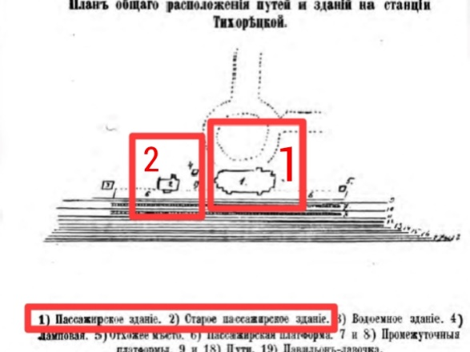

*На рисунке следователя Бурцова обозначены новое (1) и старое (2) пассажирские здания.*

Следователя Бурцова интересовал жандармский участок, находившийся возле вокзального здания, где первоначально содержалась девушка. На своем рисунке он подписал этот дом, как «старое пассажирское здание». По крайней мере, в тот 1903 год старый вокзал служил помещением для дежурной жандармской комнаты и кабинета начальника жандармского отделения, а еще почтового отделения и квартиры для телеграфистов. Этот первый, деревянный, вокзал мог быть построен наверняка на рубеже 1870-80 годов. Пришедший ему на смену в 1886 году кирпичный вокзал состоял уже из большого пассажирского корпуса 26-ти саженей в длину вдоль железнодорожной платформы. Вмещал он также залы I, II и III-го классов, билетные кассы, багажную комнату и телеграф.

Старый вокзал находился на расстоянии 14 саженей (примерно 30 метров) влево от нового здания, по пути движения на Ростов-на-Дону. По описанию Бурцова в старом вокзальном здании выходили на платформу два окна с большими, прозрачными стеклами. У здания сохранилась терраса. Между старым и новым пассажирскими зданиями находился павильон, представляющий собой лавочку с фруктами и другими съестными припасами, предназначенными для продажи проезжающим пассажирам. К новому вокзальному зданию «*справа, смотря на него, и слева пристраиваются новые сооружения для увеличения размеров здания».* По некоторым данным, в период 1906-1910 гг. эта работа была завершена, и на почтовой открытке 1912 года перед нами предстает уже известный тихорецкий вокзал.

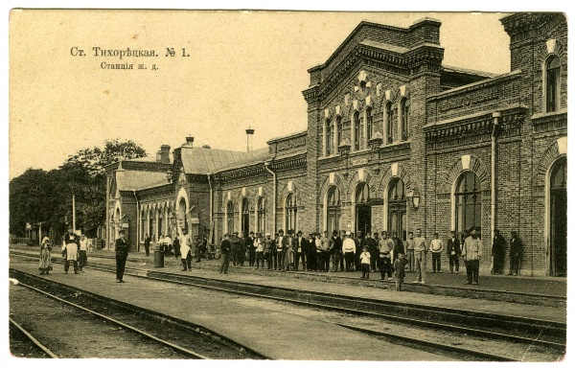 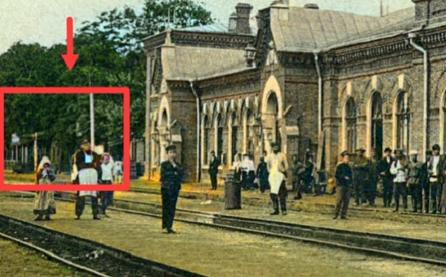

*Почтовая видовая открытка со ст. Тихорецкая от 1912 г. под №1.*

*В выделенной части открытки под кроной деревьев еще стоит небольшое здание с террасой.*

……………………………………………………………………………………………………...

Ранним майским утром на станцию Тихорецкую прибыл поезд, шедший из Екатеринодара. Во время стоянки поезда была задержана молодая девушка по подозрению в краже мужского зонтика благородного господина. Сначала девушку допросили жандармы, потом ее поместили в хуторской полицейский участок по улице Почтовой (ныне Красноармейской). Спустя несколько дней девушка скончалась.

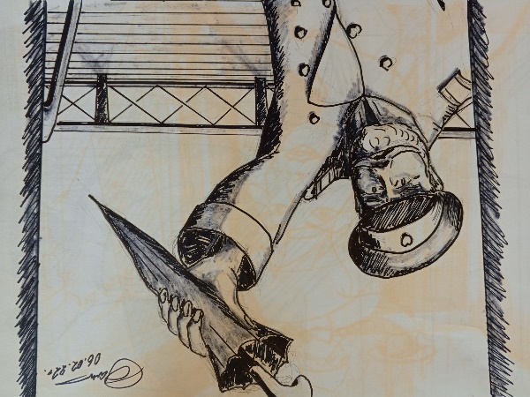

*Рисунок Алексея Райкеруса.*

Местные жандармские власти поторопились произвести ее похороны, но история эта уже вызвала большой резонанс среди хуторян, в особенности мастеровых людей станции. Рабочие явились на кладбище, требуя проведения эксгумации тела. Они были уверены в том, что девушка стала жертвой местных жандармов, совершивших над ней насилие. Стихийная толпа рабочих и примкнувших к ним людей - общим числом примерно в две тысячи человек - двинулась к полицейскому участку и учинила там разгром. Сильно пострадал и дом жандармского начальника - все вещи из него были выброшены на улицу и даже разбита крыша. На следующий день для усмирения рабочих на Тихорецкую прибыла казачья сотня.

Происшествие с погромом полицейского участка вполне закономерно получило политическую окраску в запрещенной печати, в частности в издании революционно-социалистической группы «Свобода» от 1902 года. Думается, авторы очерка о тихорецком погроме преследовали свои сугубо политические цели (страна стояла на пороге первой русской революции), и тем не менее оставили нам собирательный образ бурно развивавшихся железнодорожных станций России со всеми противоречиями капиталистической эпохи: «…*На этих маленьких клочках земли, в небольших вокзальных помещениях, отражается жизнь всего мира. Снует самый разнообразный народ, сталкиваются интересы промышленников всего света… Все это здесь галдит, торжествует, плачется, прославляет и осуждает русские порядки, молится золотому тельцу и проклинает злую долю».*

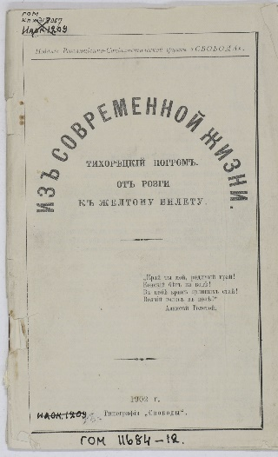

*Брошюра «Из современной жизни. Тихорецкий погром. От розги к желтому билету»,*

*издание 1902 г. Из фондов Нижегородского государственного*

*историко-архитектурного музея-заповедника.*

В ходе изучения обстоятельств этого крайне запутанного дела о смерти девушки были опрошены десятки свидетелей. Среди них крестьяне, мещане, дворяне, военные, казаки, словом, люди разных сословий, возрастов и даже вероисповеданий. Они приехали на Тихорецкую - кто раньше, кто позже - из разных местечек необъятной империи. Одни нанимались каменщиками, плотниками, грабарями, котельщиками на железнодорожные стройки. И надо сказать, условия труда были тяжелейшими, а рабочий люд обличал правительство, чиновников, грабителей – подрядчиков и даже самого царя. Не случайно именно на строительстве железнодорожной ветки между Тихорецкой и Екатеринодаром в 1885-1886 годах возник один из первых на Кубани социалистический кружок. Другие везли сюда свои капиталы, выкупали земельные участки, торговали и открывали предприятия. Железнодорожная артерия подобно человеческой пульсировала на станции Тихорецкой, погоня за наживой и отголоски борьбы за справедливость занимали умы ее поселенцев.

……………………………………………………………………………………………………...

|  |  |
| --- | --- |
| E:\музей_научно-просветительская работа\просветительский проект О ЧЕМ ПОВЕДАЛИ МУЗЕЙНЫЕ ФОНДЫ\статьи в газету сентябрь 2024\какой представляется станция из литературных первоисточников\фото 03.jpg | Одним из случайных свидетелей стал Сергей Николаевич Кривенко, проживавший в Царском Селе. Ежегодно дворянин Кривенко направлялся в Черноморскую губернию, в Туапсе, на свою дачу. Во время продолжительной остановки на Тихорецкой ему «довелось слышать разговоры между пассажирами и тихорецкими жителями, а также служащими станции, которых спрашивали пассажиры о деле Золотовой». Сергей Николаевич Кривенко был российским публицистом и редактором, выступал в защиту подвижнической деятельности русской интеллигенции в деревне. Подготовил несколько революционных брошюр, за что побывал в ссылке в Сибири. |